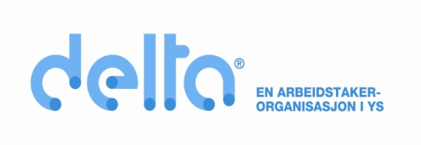
K R A V S K J E M A
Statlig tariffområde

Dette er kravskjemaet for lokale forhandlinger for deg som jobber i staten. Hvis din arbeidsgiver har utarbeidet eget kravskjema benytter du i stedet det.
Kravskjema skal fylles ut og leveres din tillitsvalgt. Dersom det ikke er noen tillitsvalgt for Delta på din arbeidsplass, kan Delta-medlemmer gå sammen og velge tillitsvalgt. Ved behov for bistand med å velge tillitsvalgt, ta kontakt med ditt regionkontor. Oversikt over Deltas regionkontor finner du her: http://delta.no/kontakt-oss.

Frist for innsending av kravskjema kan variere lokalt. Hvilken frist som gjelder på din arbeidsplass vil du få opplyst fra din arbeidsgiver.

Forhandlingene sluttføres innen 31. oktober 2018.

Arbeidsgiver: _____________________________ Arbeidsplass: _______________________
(arbeidssted/enhet/avdeling)
Navn: _____________________________ Personnr.: _______________________

Når tilsatt: ________ Lønnsansiennitet: ________ Stillingsstørrelse: _____________________
(i nåværende stilling)

Hvor kan vi nå deg? Tlf. arbeid: _____________ Tlf. privat: ____________ Mobil: ________

Fikk du lønnstillegg ved forhandlingene i 2017 __________(ja) _________(nei) (sett kryss)

Hvis ja. Hvor stort var lønnstillegget? Kr.___________________

Hvem er din nærmeste overordnede (stilling) ____________________________________
(navn) ____________________________________
Nåværende stilling og lønn:
Stillingskode  (Se lønnsslipp) | Stillingstittel  (Se lønnsslipp) | Lønn
 |  | Trinn | Kr (oppgis for 100 % stilling)

Krav for 2018
Stillingskode | Stillingstittel | Lønnskrav |  | Kolonne for Delta
 |  | Trinn | Kr
Beskriv/begrunn ditt lønnskrav.
__________________________________________________________________________
__________________________________________________________________________
__________________________________________________________________________
__________________________________________________________________________
__________________________________________________________________________
Bruk om nødvendig eget ark.
____________________ den ________________ 2018 _________________________________________

Hvis din arbeidsgiver har utarbeidet eget kravskjema benytter du arbeidsgivers skjema.

